ECS配置与成本：

配置：

基础配置

计费模式: 按需计费

区域/可用区: 华东-上海一 | 可用区3

实例

规格: 通用计算型 | x1.2u.2g | 2vCPUs | 2GiB

操作系统

镜像: Windows Server 2022 标准版 64位 中文_40GB/深圳市伊登软件有限公司

主机安全: 已开启基础防护 (免费一个月)

存储与备份

系统盘: 通用型SSD, 40GiB

公网访问

弹性公网IP: 全动态BGP | 按带宽计费 | 1 Mbit/s | 随实例释放

价格与时长：

按需计费，云服务器(¥0.169/小时)+云硬盘(¥0.0388/小时)+带宽(1 Mbit/s按带宽计费，¥0.063/小时)

采购理由：此配置平衡了成本与性能，足以支撑项目初期的测试与演示需求，并可根据未来流量方便地进行弹性扩容。2GiB内存为Windows Server 2022和后台服务提供了基本的运行空间，启动后仍有一定余量给我的应用程序，确保服务能够启动并响应请求。此外这个配置能够胜任开发测试环境，或MySQL这类轻量级服务，不会因为资源不足而处处受限。

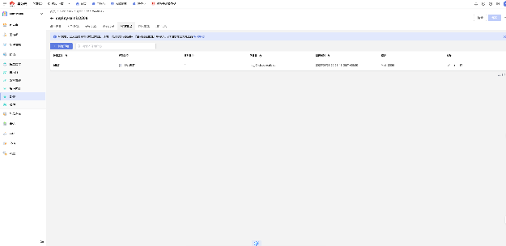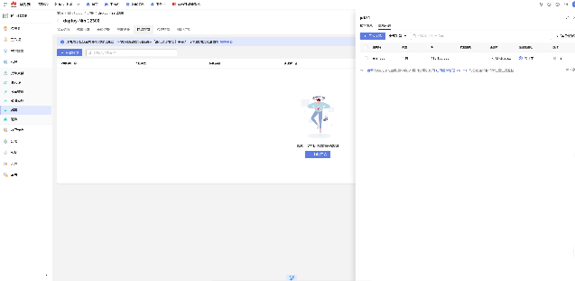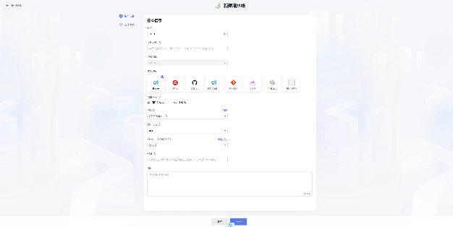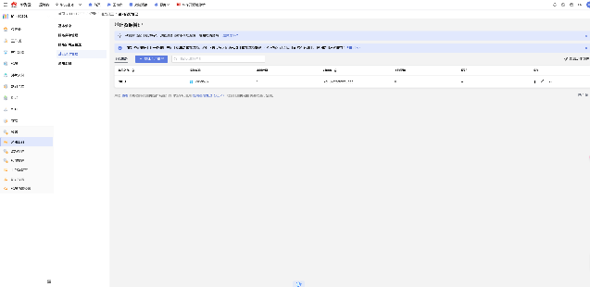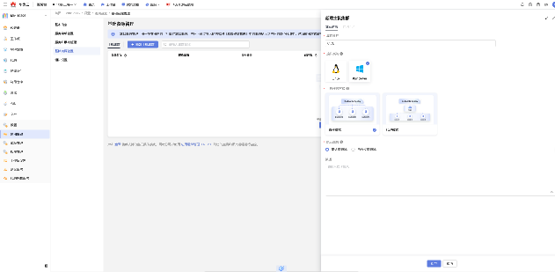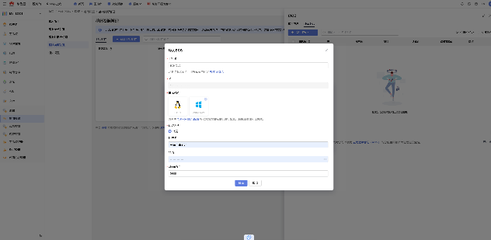CI/CD流水线配置说明：

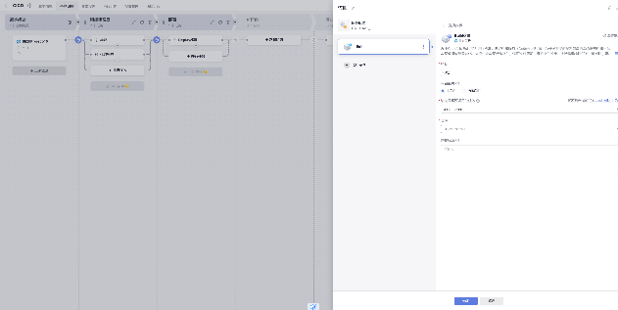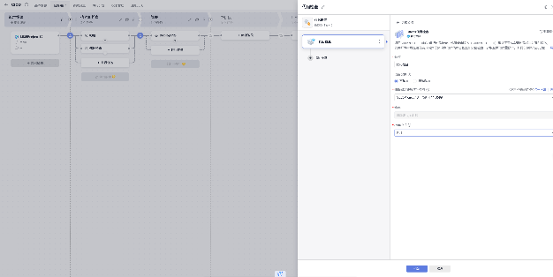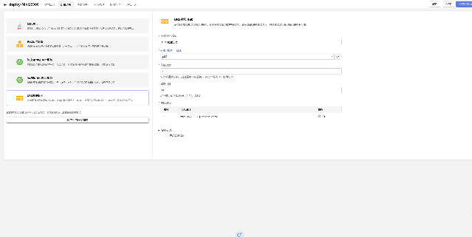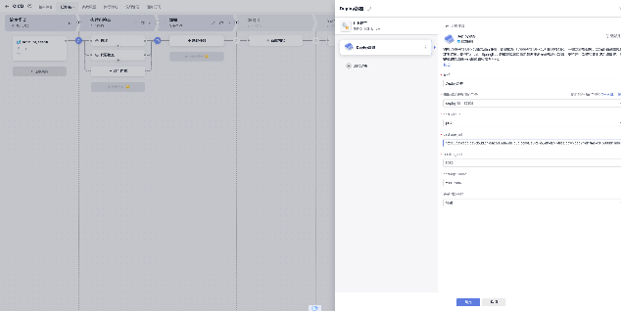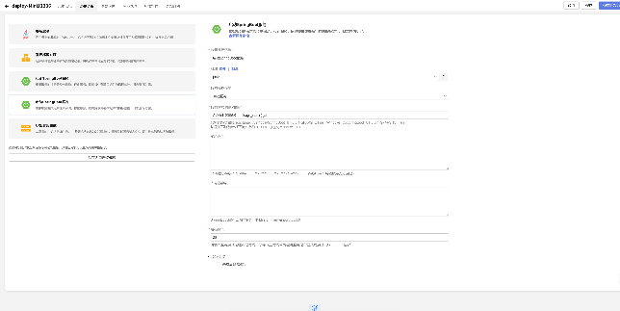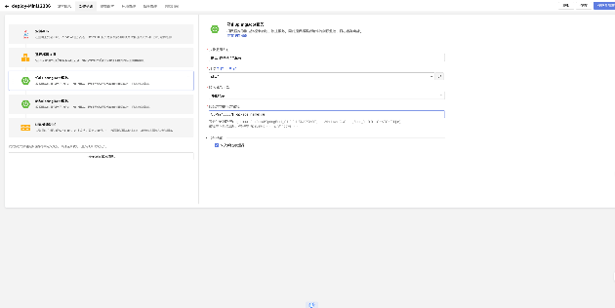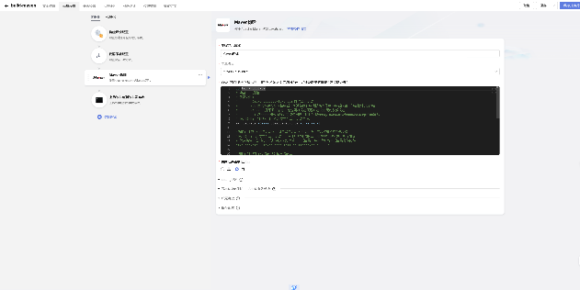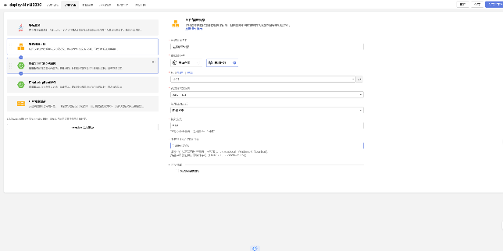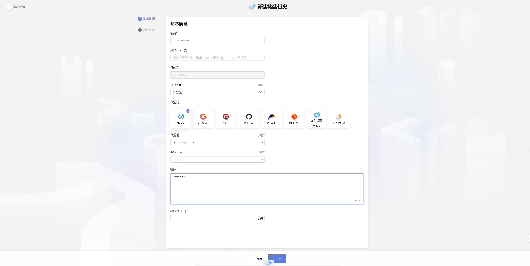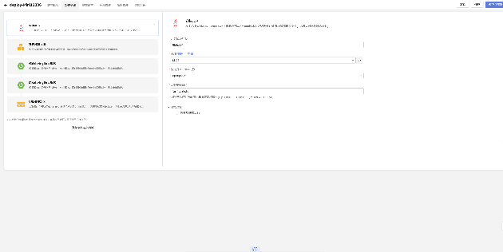

项目访问URL：

CodeArts仓库：https://codehub.devcloud.cn-east-3.huaweicloud.com/f345988d1a0a46a1a0d3b648cc75047a/SE25Project-10.git

仅用于执行构建和部署下载任务的package_url：<https://devrepo.devcloud.cn-east-3.huaweicloud.com/DevRepoServer/v1/files/download?filename=f345988d1a0a46a1a0d3b648cc75047a/Mini12306/Mini12306/Mini12306.jar>